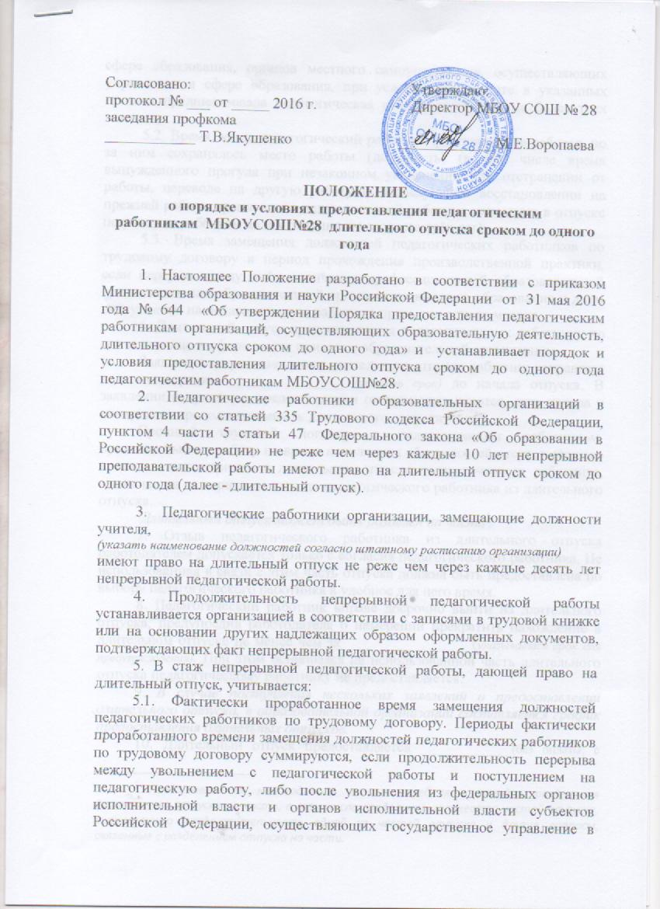

сфере образования, органов местного самоуправления, осуществляющих управление в сфере образования, при условии, что работе в указанных органах предшествовала педагогическая работа, составляет не более трех месяцев;
5.2. Время, когда педагогический работник фактически не работал, но за ним сохранялось место работы (должность) (в том числе время вынужденного прогула при незаконном увольнении или отстранении от работы, переводе на другую работу и последующем восстановлении на прежней работе, время, когда педагогический работник находился в отпуске по уходу за ребёнком до достижения им возраста трёх лет);
5.3. Время замещения должностей педагогических работников по трудовому договору в период прохождения производственной практики, если перерыв между днём окончания профессиональной образовательной организации или образовательной организации высшего образования и днём поступления на педагогическую работу не превысил одного месяца.
6. Длительный отпуск предоставляется педагогическому работнику по его заявлению и оформляется приказом образовательной организации.
Заявление о предоставлении длительного отпуска работник направляет в администрацию _______________ (указать срок) до начала отпуска. В заявлении и приказе о предоставлении отпуска указываются, дата начала и конкретная продолжительность длительного отпуска.
Срочный трудовой договор с педагогическим работником, принимаемым на работу на время исполнения обязанностей отсутствующего в связи с нахождением в длительном отпуске педагогического работника, заключается на период до выхода педагогического работника из длительного отпуска.
Длительный отпуск может быть разделен на части.
7. Отзыв педагогического работника из длительного отпуска работодателем допускается только с согласия педагогического работника. Не использованная в связи с этим часть отпуска должна быть предоставлена по выбору педагогического работника в удобное для него время.
8. Педагогический работник вправе досрочно выйти из длительного отпуска, предупредив работодателя о намерении прекратить нахождение в длительном отпуске не менее чем за ________________ (указывается срок для предупреждения). При этом оставшаяся не использованной часть длительного отпуска педагогическому работнику не предоставляется.
9. В случае поступления нескольких заявлений о предоставлении длительного отпуска, в образовательной организации составляется график предоставления длительных отпусков.
10. Длительный отпуск предоставляется ____________(без оплаты; с оплатой (полностью или частично).
11. За педагогическим работником, находящимся в длительном отпуске, в установленном порядке сохраняется место работы (должность).
12. За педагогическим работником, находящимся в длительном отпуске, в установленном порядке сохраняется объем учебной (педагогической) нагрузки при условии, что за это время не уменьшилось количество часов по учебным планам, учебным графикам, образовательным программам или количество обучающихся, учебных групп (классов).
13. Во время длительного отпуска не допускается перевод педагогического работника на другую работу, а также увольнение его по инициативе работодателя, за исключением ликвидации образовательного учреждения.
14. Длительный отпуск подлежит продлению на число дней нетрудоспособности, удостоверенных листком нетрудоспособности, в случае заболевания педагогического работника в период пребывания в длительном отпуске, или по согласованию с работодателем переносится на другой срок.
Длительный отпуск не продлевается и не переносится, если педагогический работник в указанный период времени ухаживал за заболевшим членом семьи.
15. Педагогическим работникам, работающим по совместительству в образовательных организациях, длительный отпуск может быть предоставлен по соглашению с каждым работодателем одновременно как по основному месту работы, так и по совместительству. Для предоставления отпуска по работе по совместительству педагогический работник предъявляет заверенную копию приказа о предоставлении длительного отпуска по основному месту работы.
16. Время нахождения педагогического работника в длительном отпуске засчитывается в стаж работы, учитываемой при определении размеров оплаты труда в соответствии с установленной в образовательной организации системой оплаты труда.

После обсуждения в коллективе соответствующих дополнений, вносимых в коллективный договор, они подлежат обязательной регистрации в территориальном отделе труда и занятости населения.

Представляется необходимым также определять порядок разделения длительного отпуска на части, в том числе предельное количество частей отпуска, минимальную продолжительность одной из частей отпуска и другие вопросы, связанные с разделением отпуска на части.
С учетом финансово-экономических возможностей образовательной организации может быть предусмотрена оплата длительного отпуска за счет средств от осуществления приносящей доход деятельности образовательной организации.

